课题： 科学认识指甲 课型： 新授课
【学习目标】
知识目标：1、了解指甲的定义与作用，掌握指甲的结构和生长原理。
2、了解指甲的健康标准，掌握问题甲的分类及养护。
能力目标：1.能够掌握指甲结构及生长原理；
2.能够掌握指甲的特点及健康标准；
3.能够掌握问题甲的分类及预防和养护；
素质目标：1.具备一定的思考和判断能力；
2.具备良好的卫生习惯。
【学习重点】指甲的结构及生长原理；指甲的特点及健康标准；问题甲的分类及预防和养护；
【学习难点】指甲的生长原理；问题甲的分类及预防和养护
【学习方法】任务认领、任务驱动
【导学过程】
【自主预习】
- 你知道指甲怎样生长吗？
- 健康的指甲有哪些特点?
- 不健康的指甲有哪些类型？
【合作交流】

一、指甲的定义与作用
指甲作为皮肤的附件之一，有着其特定的功能。它能保护末节指腹免受损伤，维护其稳定性，增强手指触觉的敏感性，协助手完成抓、挟、捏、挤等动作。同时，指甲也是手部美容的重点，漂亮的指甲有助于增添女性的魅力。

二、指甲的结构
甲半月：也叫甲弧影，位于甲根与甲床的连接处，呈白色半月形的区域
甲 沟：是指沿指甲周围的皮肤凹陷之处，甲壁是甲沟处的皮肤
甲上皮：是指甲深入皮肤的边缘地带。
角 质：甲上皮细胞新陈代谢产生角质，也就是我们常说的死皮。
甲 盖：也叫甲板，位于指皮与指甲前缘之间，附着在甲床上。
游离缘：也叫微笑线，位于甲床的前缘
指 芯：指甲前缘下的薄层皮肤
甲前缘：也叫指尖，是指甲延伸出甲床的部分
甲 床：位于指甲的下面，含有大量毛细血管和神经，与指甲紧密相连，由于含有毛细血管，所以甲床呈粉红色。
甲 根：位于指甲根部皮肤下面，较为薄软，其作用是以新产生的指甲细胞推动老细胞向外生长，促进指甲的更新。
甲 基：也叫甲母，位于指甲根部，其作用是产生组成指甲的角质蛋白细胞。是指甲生长的源泉。

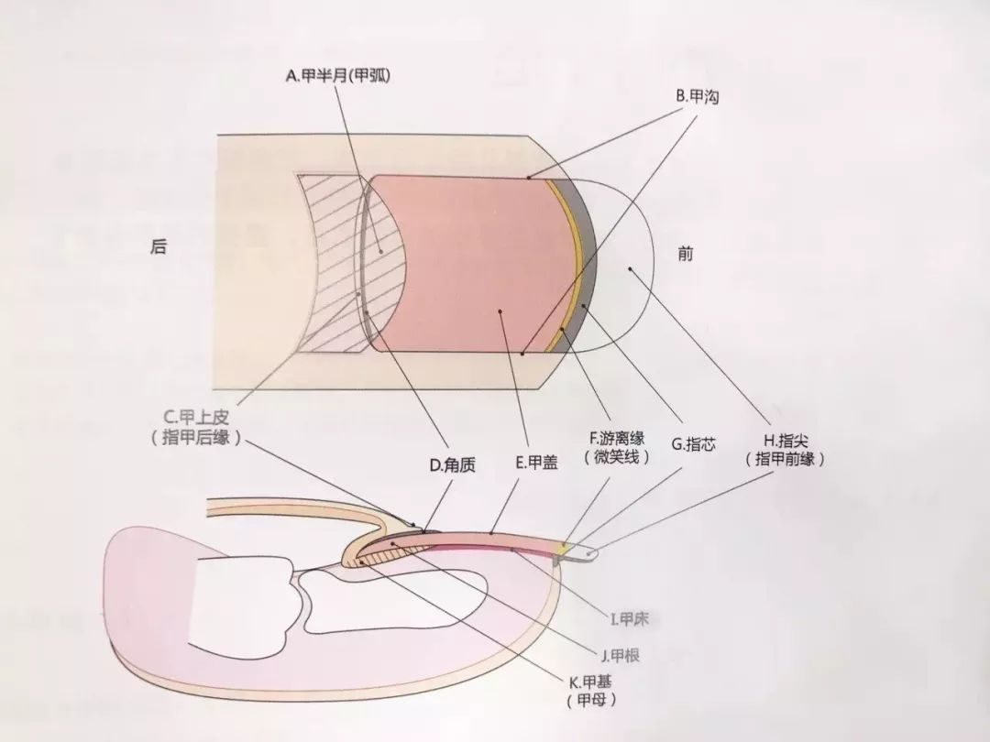
（图1-3-2-1） 指甲的结构

指甲的生长
一、指甲生长的特点
指甲是生长于手指第一节背侧上的一片角质结构，和毛发、汗腺、牙齿一样，在解剖学上被称作皮肤衍生物。指甲的主要成分是角质蛋白。

1、指甲每天生长0.1mm，每月生长3.mm左右，其新陈代谢的周期为六个月左
右。脚指甲的生长速度约为手指甲的一半，
2、指甲的生长速度会随着季节的变化而变化。夏季由于天气炎热，人体的新陈代谢也随之加快，因此指甲的生长速度也较快。相比之下，冬季则会较慢。
3、经常运动的手，血液循环较快，一般其指甲的生长速度比常人更快。就个体而言，中指的生长速度最快，其次是食指，再就是无名指，再就是小指，大拇指长得最慢。
4、经过长期观察发现：男性的指甲生长速度比女性略快；右手指甲比左手长得快；白天比晚上长得快；夏天比冬天长得快；青壮年的指甲比老年和儿童的长得快；
5、经常生病或长期处于亚健康的人，其指甲生长速度一般较慢。

二、指甲的类型：
- 健康型：指甲表面平滑圆润，富有弹性，成粉红色。
- 干燥型:指甲边缘破损、形成薄片状有裂开和剥落的现象。
- 坚硬型：指甲有一定厚度，非常坚硬，一般会呈弯曲状，如鹰嘴，无弹性。这类指甲不容易断裂。
- 损伤型：指甲薄软，容易破裂，没有光泽。

四、健康指甲的特点
健康的指甲因血液循环充分而呈现自然的粉红色，表面光滑圆润，厚薄适度，形状平滑光洁，呈半透明弧状，表面无纵横沟纹，指甲对称，不偏斜，无凹陷或末端向上翘起的现象。（图1-3-4-1，图1-3-4-2）

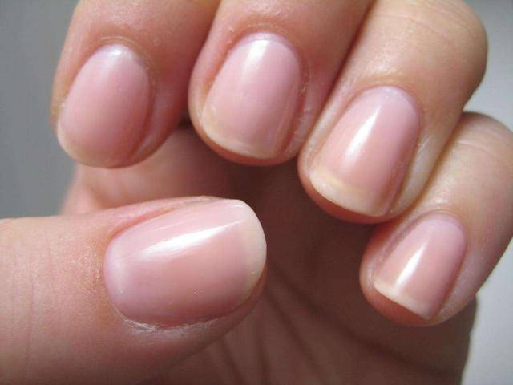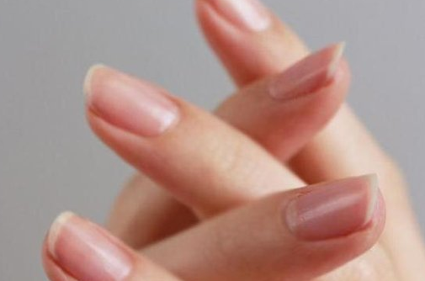

（图1-3-4-1）健康指甲 （图1-3-4-2）健康指甲

五、问题甲的种类及预防与养护
问题甲是指甲出现了不健康的状况，影响了指甲的颜色、形状或引起炎症，出现疼痛等。（图1-3-5-1）
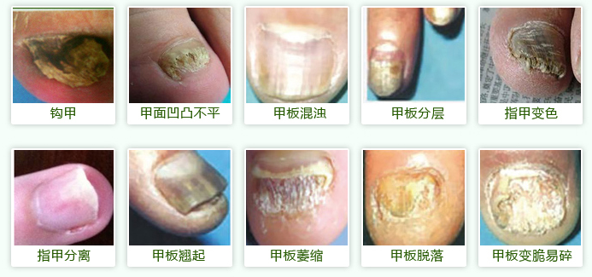
（图1-3-5-1）问题指甲
1.指甲萎缩：经常接触化学品以及指芯受损都容易使指甲萎缩、失去光泽。严重时会使整个指甲剥落。（图1-3-5-2）
处理方法：(1)指甲萎缩不严重时，可以直接制作水晶指甲或光疗指甲，但要注意卡上指托板的方法。
(2)指甲萎缩使指芯外露时，可以采用残甲修补法，先制造指甲前缘，再做水晶指甲。
(3)指甲萎缩严重(萎缩部分超过甲盖上部1/3)并伴有炎症时，请建议顾客去医院治疗

2、甲沟破裂：进入秋冬季时，气温逐渐下降，皮肤腺的分泌随之减少，手、脚暴露在外面的部分散热面大，手上的油脂迅速挥发，逐渐在甲沟处出现裂口、流血等破损现象。（图1-3-5-2）
处理方法:(1)适当减少洗手次数，洗完后，用干软毛巾吸干水分，并擦营养油保护皮肤
(2)定期做蜜蜡手护理。
(3)多食用胡萝卜、菠菜等富含维生素A的食物
3、指甲淤血：指甲下呈现血丝或出现蓝黑色的斑点，大多数由于外力撞击、挤压碰撞而成，也有的是受猪肉中旋毛虫感染或肝病所影响造成。
（图1-3-5-2）
处理方法:(1)如果指甲未伤至甲根、甲基，则指甲会正常生长。可以进行自然甲修护。为甲面涂抹深色加以覆盖。
(2)各类美甲方法均可使用，主要是要注意覆盖住斑点部分
(3)如果指甲体松动或伴有炎症请务必去医院治疗。
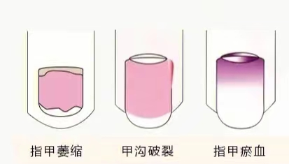
（图1-3-5-2）问题指甲

4、白甲：白斑是由于缺乏锌元素，或指甲受损，空气侵入所造成，也可能由于长期
接触砷等重金属等，而使指甲表面产生白色横纹斑，另外也可能是由于指甲缺乏角质素所造成。（图1-3-5-3）
处理方法：这种情况只需要定期做手部护理和美甲即可。
5、指甲破折：由于长期接触强烈的清洁剂、显影剂、强碱性肥皂及化学品所致。美甲师长期接触卸甲液、洗甲水等含有丙酮及刺激性的化学物质，或者剪锉不当，手指受伤、关节炎等身体疾病影响都会造成指甲破裂。（图1-3-5-3）
处理方法：(1)从指甲两侧小心将破裂的指尖剪除。
(2)做油式电热手护理或定期做蜜蜡手护理可以缓解。
(3)工作时戴防护手套，避免长期接触化学品的侵蚀。
(4)多食用含维生素A、C类的蔬菜和鱼肝油。
(5)做水晶甲可以改变和防止指甲破裂。
6、咬残指甲：咬指甲是一个不好的习惯，多为缺乏安全感，依赖性强所致。
（图1-3-5-3）
处理方法:(1)可以做水晶甲，不但可以美化指甲，还有助于改掉坏习惯。
(2)细心修整指甲前缘，并营养呵护。
(3)鼓励顾客定期修指甲和正确营养调理。

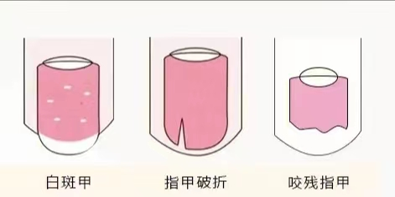
（图1-3-5-3）问题指甲

7、指甲起皱：指甲表面出现纵向纹理，一般是由于疾病、节食、吸烟、不规律的生活、精神紧张所造成。（图1-3-5-4）
处理方法：(1)一般情况下，不影响做美甲。此类指甲表面较干燥，经常做手部护理并建议顾客做合理的休息及调养，会使表面症状得到缓解。
(2)美甲时，表面刻磨时凹凸不平的侧面都要刻磨到位。
8、甲沟炎：甲沟炎即在甲沟部位发生的感染。多因甲沟及其附近组织刺伤、擦伤、嵌甲或拔“倒皮刺”后造成。感染一般由于细菌或真菌感染所引起，特别是白色念珠菌会造成慢性感染，并有顽强的持续性。（图1-3-5-4）
处理方法：(1)保护双手(脚)，不要长时间在水中或肥皂水中浸泡，洗手(脚)后要
立即擦干。
(2)正确修剪指甲，将指甲修剪成方形或方圆形，不要将两侧角剪掉，否则新长出的指甲容易嵌入软组织中。
(3)定期做手、足部护理保养，可以缓解感染。
(4)如果患处已化脓，应消毒后将疮刺破让脓流出，缓解疼痛，并使用抗真菌的软膏轻敷在创口处。
(5)情况严重者，应立即尽快就医。
9、甲刺：因为手部未保持适度滋润而使指甲根部指皮开裂而长出的多余皮肤，或由
于接触强烈的甲油去除剂或消洁剂而造成。（图1-3-5-4）
处理方法: (1)做手部护理，使干燥的皮肤润泽，用死皮剪剪去多余的内刺。注意不要拉断，避免拉伤皮肤。
(2)涂抹含有油份较多的润肤剂，并用手轻轻按摩。
(3)为避免指皮开裂感染而发炎，用含有杀菌剂的皂液浸泡手部，手部护理后，再涂敷抗生素软膏，效果会显得理思。
10、甲嵴：由指甲疾病或者外伤造成，指甲厚又干，表面有嵴状凸起。（图1-3-5-4）
处理方法：可以通过打磨使指甲完整。
11、指甲软皮过长：长期没有做过手部护理和保养，老化的指皮在指甲后缘过多的堆积，形成褶皱硬皮，，包住甲盖，会使指甲显得短小。（图1-3-5-4）
处理方法：(1)将指皮软化剂涂抹在死皮处，用死皮推将过长的死皮向指甲后缘推动，或用专业的死皮剪将多余的死皮剪除。
(2)蜜蜡护理法，使指皮充分滋润、软化后再推剪死皮。
(3)自我护理法。淋浴后，用柔软的毛巾裹住食指轻轻将指皮向后缘推动。将按摩乳液涂抹在手指上，给予按摩，
(4)建议顾客到专业美甲店进行定期的手部护理保养。
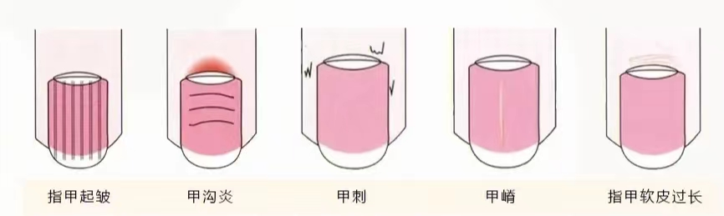（图1-3-5-4） 问题指甲

12、勺形指甲：是缺乏钙质、营养不良，尤其是缺铁性贫血的症状。（图1-3-5-5）
处理方法：(1)定期做手部营养护理。
(2)多食用绿色蔬菜、红肉、坚果之类富含矿物质的食物。
(3)做延长甲时应修剪上翘的指甲前缘，并填补凹陷部位，注意卡指托板的方法。
13、蛋壳形指甲：指甲呈白色，脆弱薄软易折断，指甲前缘常呈弯曲前勾状，并往往伴有指芯外露或萎缩的现象，指甲失去光泽，此类指甲大多数由于遗传、慢性疾病、受伤或疾病所造成。（图1-3-5-5）
处理方法：(1)定期做手部护理，加固指甲，使指甲增加营养，增加硬度。
(2)可以选择做水晶甲、光疗甲。在制作水晶甲时应注意以下几点: A、推指皮时要适度轻推，不能用金属推棒。B、刻磨时应选择细面，即数字大的一面，力度均匀，避免伤害指芯。C、修剪指甲前缘时，应该先剪两侧，后剪中间，避免指甲折断。指甲前缘应留1~2毫米长。
(3)上指托板时，避免刺激指芯。
(4)因指甲弯曲前勾，不适于贴甲片，只适合做水晶甲和光疗甲。
14、指甲过宽或过厚：多半发生在脚趾甲上，主要由于缺乏修整或由于鞋子过紧造成。遗传、细菌感染或体内疾病都会影响指甲的生长。（图1-3-5-5）
处理方法：(1) 做足部护理。
- 用抛光块去除过厚部分。
15、指芯外露的指甲：经常接触碱性强的肥皂和化学品，或清理指尖时过深地探入，损伤指芯，都容易造成指芯明显向甲床萎缩，指尖出现参差不齐现象，严重时会导致指甲完全脱落。（图1-3-5-5）
处理方法：避免刺激指芯。平时接触化学品后，应用清水清洗干净，并定期做
手部护理，在指甲表面涂上营养油，促使指甲迅速恢复正常。
（1）稍有指芯外露现象，可以做美甲服务，做延长时，应注意纸托板的上法。
（2）指甲萎缩情况严重并伴有类症时，不能做美甲服务，应该去医院治疗。
16、嵌甲：是甲沟炎的前期，大多数发生在脚趾甲上。主要是穿鞋过紧或修剪不当所造成。女性长期穿高跟鞋，给脚增加压力，会造成指甲畸形生长。
（图1-3-5-5）
处理方法：可做水晶甲矫正。
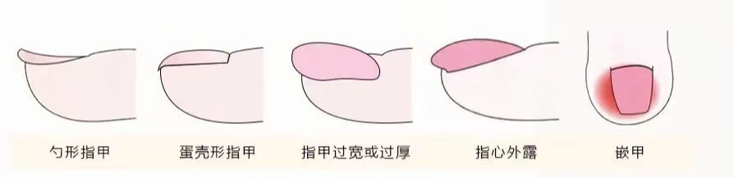
（图1-3-5-5）问题指甲

【师生互动】
教师讲解 学生记录观察。
边讲解边展示，

【检测反馈】
- 健康指甲的特点？
- 问题甲有哪些类型？如何预防与养护?

【归纳总结】
任务三自然甲概述，通过对指甲的结构、生长特点、健康状况及问题指甲的类型等几个方面对美甲基础理论知识进行讲述。本单元主要对美甲初学者在美甲技术学习前对指甲进行认识、分析和学习，为今后进入美甲技术的学习奠定基础。

【板书设计】
一、指甲的定义与作用
二、指甲的结构
三、指甲的生长
四、健康指甲的特点
五、问题甲的种类及预防与养护

【课后作业】
1.整理笔记
2.分析自己指甲的特点

【教学反思/课后记】

